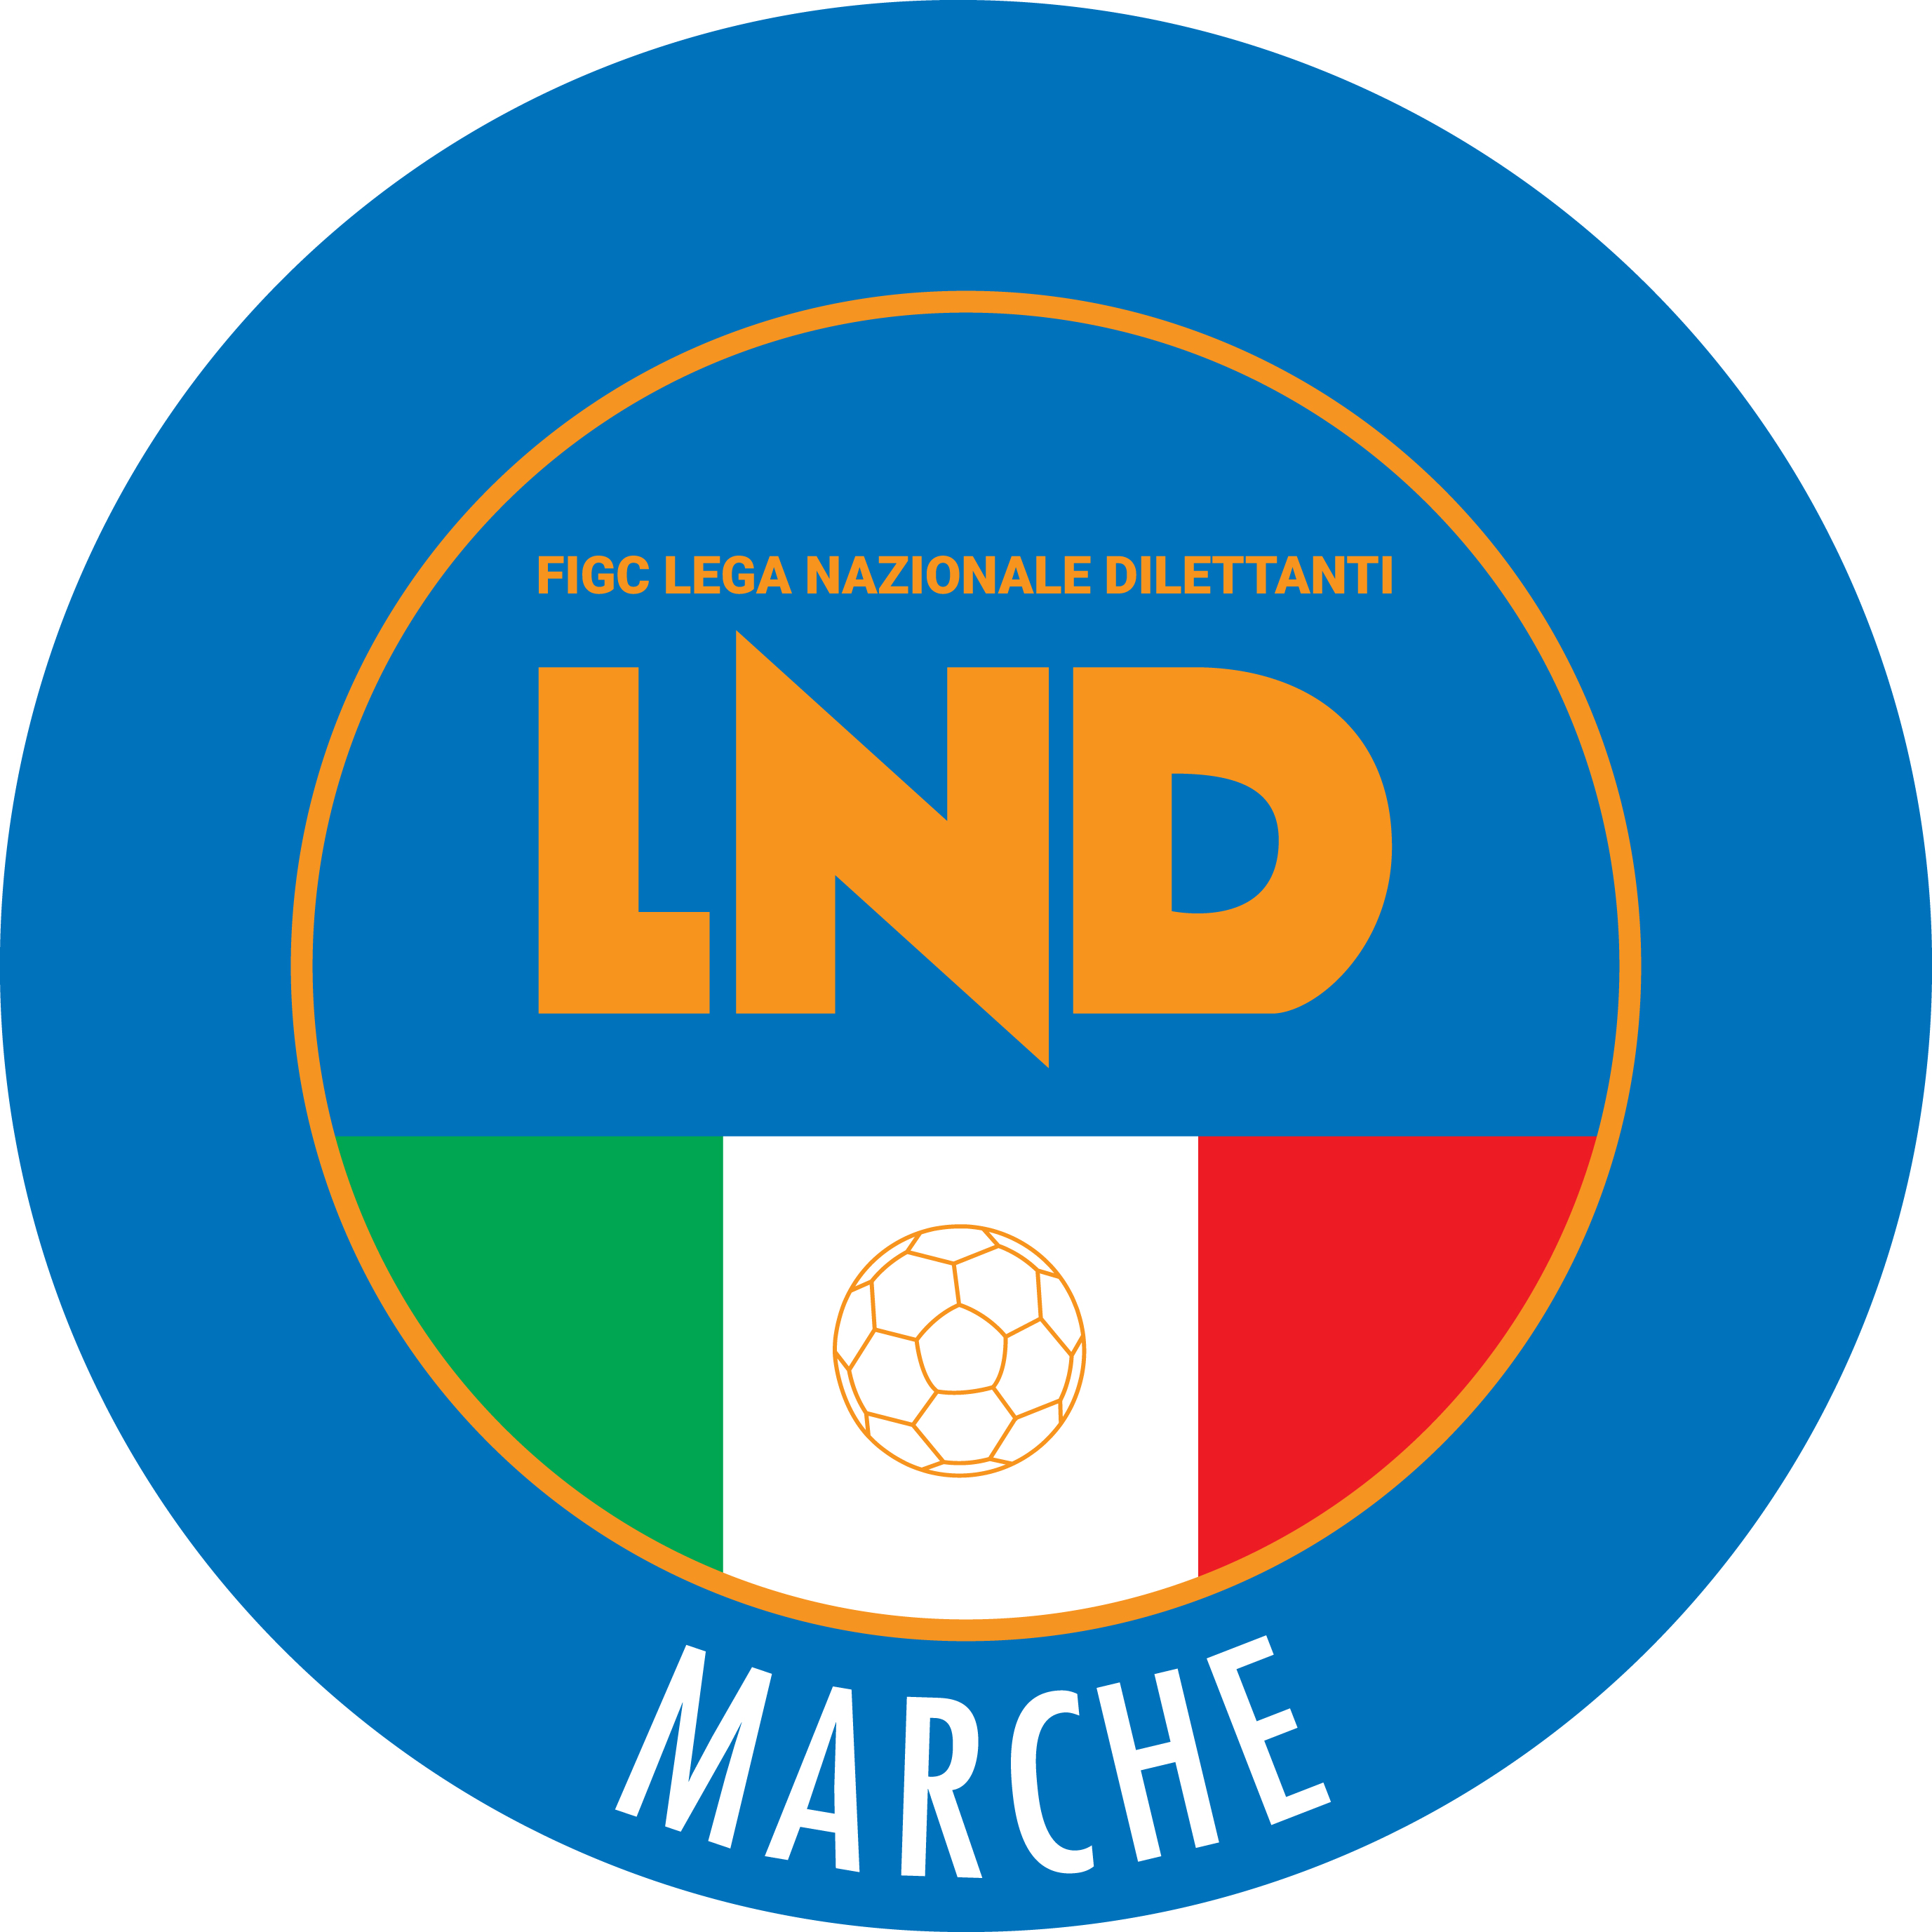 | Federazione Italiana Giuoco Calcio  Lega Nazionale Dilettanti  COMITATO REGIONALE MARCHE  Via Schiavoni, snc - 60131 ANCONA  CENTRALINO: 071 285601 - FAX: 071 28560403  sito internet: marche.lnd.it  e-mail: c5marche@lnd.it  pec: marche@pec.figcmarche.it
Stagione Sportiva 2020/2021

Comunicato Ufficiale N° 18 del 06/11/2020

CALCIO A CINQUE

SOMMARIO

SOMMARIO 1
COMUNICAZIONI DELLA F.I.G.C. 1
COMUNICAZIONI DELLA L.N.D. 1
COMUNICAZIONI DELLA DIVISIONE CALCIO A CINQUE 1
COMUNICAZIONI DEL COMITATO REGIONALE MARCHE 1

COMUNICAZIONI DELLA F.I.G.C.

COMUNICAZIONI DELLA L.N.D.

C.U. n. 123 del 22.10.2020 – STAGIONE SPORTIVA 2020/2021

Si pubblica in allegato il C.U. in epigrafe inerente la copertura assicurativa per la tutela legale penale

C.U. n. 130 del 03.11.2020 – STAGIONE SPORTIVA 2020/2021

Si pubblica in allegato il C.U.n. 111/A della F.I.G.C. inerente la decadenza dell’affiliazione per inattività delle Società della Lega Nazionale Dilettanti e delle Società di puro Settore Giovanile.

CIRCOLARE N. 28 DEL 22.10.2020

Si allega, la circolare n. 32-2020 elaborata dal Centro Studi Tributari della L.N.D. avente per oggetto:
“Credito d’imposta a favore di enti non commerciali (Associazioni Sportive Dilettantistiche) per canoni di locazione di immobili ad uso non abitativo ex art. 28 del D.L. n. 34/2020 – Risoluzione n. 68/E del 20 ottobre 2020 dell’Agenzia delle Entrate)”.

CIRCOLARE N. 32 DEL 02.11.2020

Si allega, la circolare n. 33-2020 elaborata dal Centro Studi Tributari della L.N.D. avente per oggetto:
“D.L. 28 ottobre 2020, n. 137 – Ulteriori misure urgenti in materia di tutela alla salute, sostegno ai lavoratori e alle imprese, giustizia e sicurezza, connesse all’emergenza epidemiologica”.

COMUNICAZIONI DELLA DIVISIONE CALCIO A CINQUE

COMUNICAZIONI DEL COMITATO REGIONALE MARCHE

Per tutte le comunicazioni con la Segreteria del Calcio a Cinque - richieste di variazione gara comprese - è attiva la casella e-mail c5marche@lnd.it; si raccomandano le Società di utilizzare la casella e-mail comunicata all'atto dell'iscrizione per ogni tipo di comunicazione verso il Comitato Regionale Marche.

CONSIGLIO DIRETTIVO

RIUNIONE DEL CONSIGLIO DIRETTIVO N. 9 DEL 28.10.2020
Sono presenti: Cellini (Presidente) – Panichi – Sassaroli – Bottacchiari – De Grandis – Franchellucci – Moretti – Borroni (CF) – Capretti (C5) – Castellana (Segr.).

CHIUSURA SEDI DELLA LEGA NAZIONALE DILETTANTI

Con riferimento al DPCM 24 Ottobre 2020 si rende noto che la Lega Nazionale Dilettanti, attesa la necessità di garantire la tutela della salute di tutti i soggetti operanti nel proprio ambito in ragione dell’emergenza epidemiologica da Covid – 19 ha disposto la chiusura fino al 24 novembre 2020 delle Sedi Provinciali, Distrettuali e Zonali nonché la chiusura al pubblico, fino alla suddetta data, delle Sedi Regionali.
Ciò premesso, si informa che la sede del Comitato Regionale Marche sarà presidiata dal lunedì al venerdì ed i contatti potranno avvenire unicamente per e-mail crlnd.marche01@figc.it o pec marche@pec.figcmarche.it

DILAZIONE PAGAMENTI PER ISCRIZIONI AI CAMPIONATI

Si comunica che, al fine di consentire alle Società di poter perfezionare il pagamento di quanto dovuto per l’iscrizione ai campionati con maggior tempo a disposzione, la scadenza della rata del 16.11.2020 è stata posticipata ad altra data..

ALLENAMENTI

Con riferimento all’oggetto e, a chiarimento, la Federazione Italiana Giuoco Calcio, tenuto conto delle disposizioni contenute nel DPCM del 24 ottobre 2020 e considerate le risposte ai quesiti pubblicate dal Dipartimento per lo Sport sul proprio sito, comunica che in relazione alle competizioni di livello provinciale e regionale e all'attività di base, attualmente sospese sino al 24 novembre 2020, è consentito esclusivamente lo svolgimento di allenamenti all'aperto e in forma individuale, nel rispetto delle norme di distanziamento e delle altre misure di cautela, anche con la presenza di un istruttore/allenatore.
La FIGC ha inoltre precisato che sono fatte salve eventuali disposizioni ulteriormente limitative dell'attività sportiva emanate dai competenti organismi delle Regioni e delle Provincie autonome di Trento e Bolzano, nonché ulteriori sospensioni delle competizioni eventualmente disposte dalle Leghe/Divisioni organizzatrici delle stesse.

AUTORIZZAZIONE EX ART. 34/3 N.O.I.F.

Vista la certificazione presentata in conformità all’art. 34/3 delle N.O.I.F. si concede l’autorizzazione (prevista al compimento del 14° anno di età per le calciatrici e del 15° anno di età per i calciatori) alla seguente calciatrice:
PESARESI GIOIA nata 16.05.2005 A.S.D. CITTA DI FALCONARA

ANNULLAMENTO TESSERAMENTO ANNUALE

Vista la richiesta di annullamento presentata dagli esercenti attività genitoriale ed il consenso della società di appartenenza, considerato che non è ancora iniziata l’attività riservata alle categoria di appartenenza, si procede all’annullamento del seguente tesseramentio annuale ai sensi delle vigenti disposizioni federali:
GALLOTTA FILIPPO nato 15.05.2006 U.S. TOLENTINO 1919 SSDARL

* * *

Pubblicato in Ancona ed affisso all’albo del C.R. M. il 06/11/2020.

Il Responsabile Regionale Calcio a Cinque  (Marco Capretti) | Il Presidente  (Paolo Cellini)

